董波
姓名 | 董波 | 性别 | 男 | 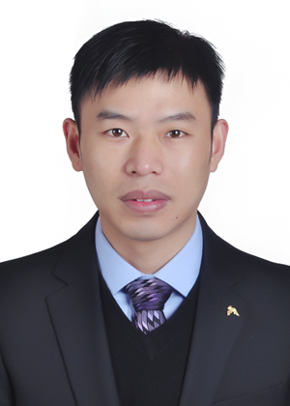
学历 | 研究生 | 学位 | 硕士
院系 | 城市建设与交通学院 |  | 专业技术职务  及专家称谓 | 助教
邮箱 | dongbo@hfuu.edu.cn
主要研究领域  及方向 | 大学生思想政治教育、高等教育
个人  简历 | 2018.9-2011.6安徽师范大学研究生  2011.8-2014.4浙江省未成年犯管教所民警  2014.5-2016.2安徽伊尔思环境科技有限公司 职员  2016.3-至今合肥学院辅导员
近五年主要科研项目 | 主持四类课题一项，参与四类课题一项
主要成果（论文、著作、专利等） | 发表四类论文一篇。
获奖  情况 | 2020年合肥学院“优秀党员”荣誉称号。

